アクセス修飾子
修飾子のうち public と private について説明します。
- アクセス権を指定するための修飾子です。
- クラス、インスタンス変数、メソッドのいずれにも指定することができます。
修飾子はほかにもあります。
- アクセス権に関する修飾子も他にあります。

public
- 他の、どのクラスからでもアクセスできることを表します。

private
- 自分のクラス内だけからしかアクセスできないことを表します。

指定しないとき
- publicもprivateも指定しないときは、
同一パッケージからのみアクセスできます。

クラス図
属性(インスタンス変数)と動作(メソッド)のアクセス権は、名前の前の + - の記号で表します。
- + は public
- - は private
です。
- 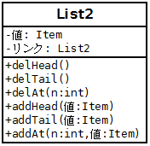
List2クラスでは、２つのインスタンス変数には private を、メソッドは public を指定します。 その結果
- List2クラスのメソッドは、他のクラスから使うことができます。
- List2クラスのインスタンス変数は、他のクラスから参照したり、代入したりできません。

